PONTIFICIA UNIVERSIDAD CATÓLICA DEL ECUADOR
SEDE ESMERALDAS
PUCETEC
TECNOLOGÍA EN DESARROLLO DE SOFTWARE
DEBER — CLASE 9.1: ANÁLISIS DE FUNCIONES
Unidad 3.2 (RdA 3, C2)
Partes A, B, C y D — Parte D: Avance del Proyecto Integrador (Producto 2/3)
Proyecto: Presupuesto y logística de un envío internacional
(Caso: Exportación de Cacao desde Esmeraldas)
Integrantes:
Alan Cárdenas Morán
Geovanny Farías Estupiñán
Asignatura:
Habilidades Lógico-Matemáticas
Docente:
Msc. Adrián Vargas
Nivel y Período:
Primer Nivel — Período 2026-I
Esmeraldas - Ecuador
2026

DEBER — ANÁLISIS DE FUNCIONES
PARTE A — ANALIZA Y GRAFICA: f(x) = x² − 2x − 3
1) Identificación de coeficientes
La función es cuadrática de la forma f(x) = ax² + bx + c, con a = 1, b = −2 y c = −3. Como a = 1 > 0, la parábola abre hacia arriba, por lo que su vértice será un mínimo.
2) Raíces (cortes con el eje x)
Se calcula primero el discriminante Δ = b² − 4ac:
Δ = (−2)² − 4(1)(−3) = 4 + 12 = 16
Como Δ = 16 > 0, la parábola tiene dos raíces reales distintas. Aplicando la fórmula general:
x = [ −b ± √Δ ] / 2a = [ 2 ± √16 ] / 2 = (2 ± 4) / 2
• x₁ = (2 − 4) / 2 = −1
• x₂ = (2 + 4) / 2 = 3
Comprobación por factorización: x² − 2x − 3 = (x + 1)(x − 3) = 0 ✓ Los cortes con el eje x son los puntos (−1, 0) y (3, 0).
3) Vértice
x_v = −b / 2a = −(−2) / 2(1) = 2/2 = 1
y_v = f(1) = (1)² − 2(1) − 3 = 1 − 2 − 3 = −4
El vértice es V(1, −4) y, por abrir hacia arriba, es un MÍNIMO.
4) Dominio y rango
• Dominio: todos los números reales, Dom(f) = ℝ = (−∞, +∞), porque es un polinomio y no existe ninguna restricción para x.
• Rango: Rec(f) = [−4, +∞), porque el punto más bajo de la parábola es el vértice y = −4 y desde ahí la curva sube indefinidamente.
5) Monotonía (dónde crece y dónde decrece)
• Decrece en: (−∞, 1) — antes del vértice la curva baja.
• Crece en: (1, +∞) — después del vértice la curva sube.
6) Bosquejo
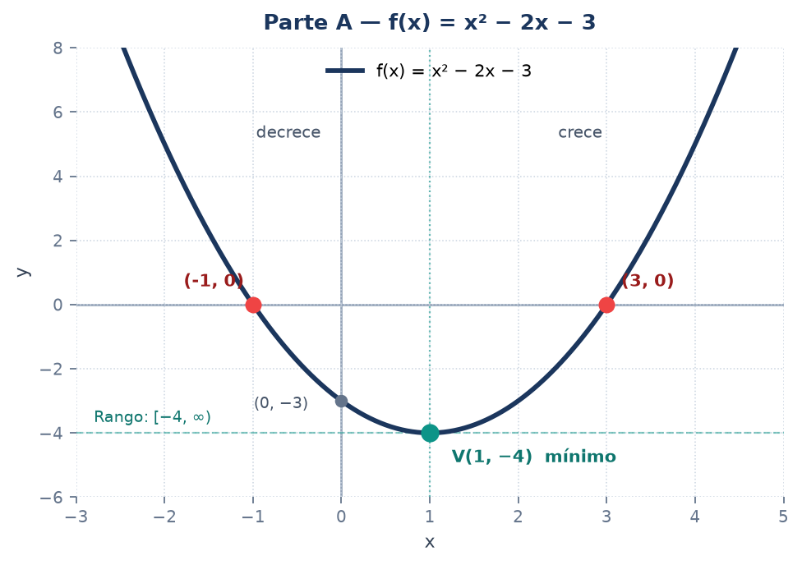
Corte con el eje y en (0, −3). Cortes con el eje x en (−1, 0) y (3, 0). Vértice V(1, −4) marcado como mínimo.

PARTE B — LA LINEAL: f(x) = −3x + 9
1) Identificación
Es una función lineal (afín) de la forma f(x) = mx + b, con pendiente m = −3 e intercepto b = 9. Su gráfica es una recta.
2) Raíz (corte con el eje x)
Se iguala la función a cero y se despeja x:
−3x + 9 = 0 → −3x = −9 → x = −9 / −3 = 3
Comprobación: f(3) = −3(3) + 9 = −9 + 9 = 0 ✓ La raíz es x = 3, es decir el punto (3, 0). Además, el corte con el eje y es f(0) = 9, o sea el punto (0, 9).
3) Monotonía
Como la pendiente m = −3 es negativa (m < 0), la función es DECRECIENTE en todo su dominio: por cada unidad que avanza x, el valor de f(x) baja 3 unidades. Una recta no tiene vértice.
4) Dominio y rango
• Dominio: Dom(f) = ℝ = (−∞, +∞).
• Rango: Rec(f) = ℝ = (−∞, +∞), porque al ser una recta no horizontal, toma todos los valores reales.
5) Bosquejo
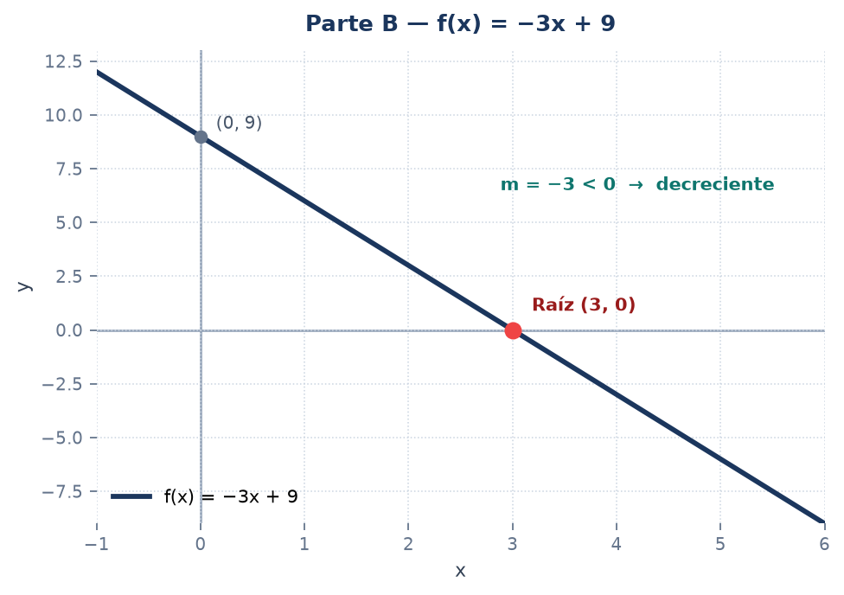
Recta decreciente que corta el eje y en (0, 9) y el eje x en (3, 0).

PARTE C — INTERPRETA: altura de un dron, h(t) = −t² + 6t
La altura h (en metros) de un dron después de t segundos está dada por h(t) = −t² + 6t. Aquí a = −1, b = 6 y c = 0. Como a = −1 < 0, la parábola abre hacia abajo, por lo que su vértice es un MÁXIMO: existe un instante de altura máxima.
1) ¿Cuándo vuelve al suelo? (raíces)
El dron está en el suelo cuando su altura es cero, es decir h(t) = 0:
−t² + 6t = 0 → t(−t + 6) = 0
• t₁ = 0 s: instante inicial, el dron despega desde el suelo.
• t₂ = 6 s: el dron vuelve a tocar el suelo.
Comprobación: h(6) = −(6)² + 6(6) = −36 + 36 = 0 ✓
2) Instante de altura máxima (vértice)
t_v = −b / 2a = −6 / 2(−1) = −6 / −2 = 3
h(3) = −(3)² + 6(3) = −9 + 18 = 9
El vértice es V(3, 9): el dron alcanza su altura máxima de 9 metros a los 3 segundos de vuelo, exactamente en la mitad del recorrido (entre t = 0 y t = 6).
3) Dominio y rango con sentido real
• Dominio real: t ∈ [0, 6] segundos. Aunque matemáticamente la parábola existe para todo t ∈ ℝ, no tiene sentido físico un tiempo negativo ni una altura bajo el suelo.
• Rango real: h ∈ [0, 9] metros, desde el suelo hasta la altura máxima del vértice.
4) Monotonía
• Crece (sube) en: (0, 3) — el dron asciende durante los primeros 3 segundos.
• Decrece (baja) en: (3, 6) — el dron desciende hasta tocar el suelo.
5) Bosquejo
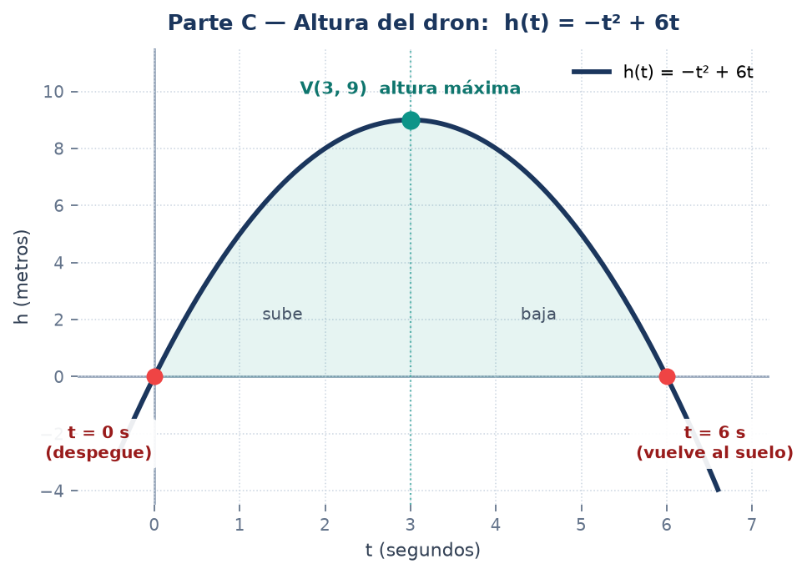
Trayectoria del dron: despega en t = 0 s, altura máxima de 9 m en t = 3 s y aterrizaje en t = 6 s.

PARTE D — PROYECTO: AVANCE DEL PRODUCTO 2/3
Proyecto: Presupuesto y logística de un envío internacional (Caso: Exportación de cacao fino de aroma desde Esmeraldas).
1) ¿Qué modela la función?
En las fases anteriores el proyecto modeló la decisión de ruta con lógica (D = p ∧ ¬q) y el reparto del presupuesto logístico con un sistema de ecuaciones 2×2 (transporte x = $2,800 y seguro y = $700). Ahora se modela la variable que la asociación exportadora realmente puede decidir cada mes: CUÁNTOS CONTENEDORES EXPORTAR.
Se define la función de utilidad neta mensual U(x), donde x es el número de contenedores de 25 toneladas de cacao exportados en el mes.
2) Supuesto de modelado que genera la curva
Para exportar más volumen, la asociación no puede comprarle solo a los productores más cercanos: debe acopiar cacao de fincas y asociaciones cada vez más lejanas y pagar una prima creciente para asegurar el grano. Ese encarecimiento se modela como una función lineal del precio de compra por tonelada:
P(x) = 4,700 + 100x (dólares por tonelada)
El precio base es $4,700/t (precio en finca en Esmeraldas, aproximadamente el 80% del valor FOB) y sube $100 por tonelada por cada contenedor adicional que se quiera llenar en el mes.
Limitación del modelo: el incremento de $100/t por contenedor es una estimación propia y no un dato publicado. Representa los rendimientos decrecientes del acopio: llenar más contenedores obliga a comprar en fincas cada vez más lejanas. Por esa razón, en el punto 9 se incluye un análisis de sensibilidad que muestra cómo cambia la recomendación si ese valor fuera distinto.
Validación del precio base: el precio de $4,700/t supone que el productor recibe cerca del 80% del precio de exportación. Esa proporción se contrastó con lo que realmente se pagó en Ecuador durante 2026:
Momento | Precio internacional | Pagado al productor | Proporción
Enero 2026 | $4,500 / t | $185/qq = $4,078 / t | 90.6 %
Mayo 2026 | $4,169 / t | $151.70/qq = $3,344 / t | 80.2 %
Supuesto de este modelo | $5,900 / t | $4,700 / t | 79.7 %

El 79.7% que usa el modelo coincide con el 80.2% observado en mayo de 2026 y se ubica en el extremo conservador del rango registrado durante el año. La brecha entre ambos precios tiene además una explicación documentada: los compradores internacionales aplican un diferencial de hasta $700 por tonelada al cacao ecuatoriano y la exportación suma entre $12 y $15 por quintal en gastos. El precio base no es una cifra arbitraria, sino el resultado de una cadena de descuentos real.
3) Derivación de la función
Componente | Cálculo | Aporte a U(x)
Ingreso por venta (x contenedores × 25 t × $5,900/t, precio Anecacao jul-2026) | 147,500 · x | +147,500x
Costo de compra del cacao (x contenedores × 25 t × P(x)) | x · 25 · (4,700 + 100x) | −117,500x − 2,500x²
Costo logístico por contenedor (resultado de la Fase 2: T + S + comisiones) | 6,450 · x | −6,450x
Costos fijos mensuales (administración, certificación orgánica, personal) | 20,000 | −20,000

El término cuadrático NO se asume de forma directa: aparece al multiplicar el número de contenedores por un precio que a su vez depende del número de contenedores.
Costo de compra = x · 25 · (4,700 + 100x) = 117,500x + 2,500x²
Por lo tanto el coeficiente cuadrático es 25 t/contenedor × $100/t = $2,500, con unidades de dólares por contenedor al cuadrado. Agrupando el término lineal: 147,500 − 117,500 − 6,450 = $23,550 de margen por contenedor. La función queda:
U(x) = −2,500x² + 23,550x − 20,000
Es una función cuadrática con a = −2,500 < 0, por lo que abre hacia abajo: tiene un MÁXIMO. Esto tiene sentido económico: exportar muy poco no cubre los costos fijos, pero exportar demasiado encarece el acopio y reduce la ganancia.
4) Punto óptimo (vértice)
x_v = −b / 2a = −23,550 / 2(−2,500) = 23,550 / 5,000 = 4.71
U(4.71) = −2,500(4.71)² + 23,550(4.71) − 20,000 = $35,460.25
El vértice es V(4.71 ; $35,460.25) y es un MÁXIMO: la utilidad más alta posible del modelo.
5) Dominio con sentido real
Matemáticamente la parábola existe para todo x ∈ ℝ, pero en la operación real no se puede exportar un número negativo ni fraccionario de contenedores. Por eso:
• Dominio real: x ∈ {0, 1, 2, 3, …} contenedores completos (números enteros no negativos).
• Zona con ganancia: resolviendo U(x) = 0 con la fórmula general se obtienen las raíces x ≈ 0.94 y x ≈ 8.48; entre ellas la utilidad es positiva. En enteros: de 1 a 8 contenedores el mes deja ganancia.
• Restricción de abastecimiento: Esmeraldas produce 58,965 t al año (≈ 4,914 t al mes), muy por encima de las 125 t que exigen 5 contenedores, así que la materia prima no limita el óptimo.
Como el vértice x_v = 4.71 no es un número entero, se evalúan los dos enteros vecinos para hallar el óptimo real:
x (contenedores) | 0 | 1 | 2 | 3 | 4 | 5 | 6 | 7 | 8 | 9
U(x) en USD | −20,000 | 1,050 | 17,100 | 28,150 | 34,200 | 35,250 | 31,300 | 22,350 | 8,400 | −10,550

U(4) = $34,200 y U(5) = $35,250, por lo que el óptimo real es x = 5 contenedores, con una utilidad de $35,250 al mes.
6) Monotonía (dónde crece y dónde decrece)
• Crece en: (0 ; 4.71) — cada contenedor adicional aumenta la utilidad, porque el margen todavía supera al encarecimiento del acopio.
• Decrece en: (4.71 ; +∞) — a partir del sexto contenedor el encarecimiento del acopio crece más rápido que el ingreso y la utilidad cae.
7) Rango
• Rango matemático: U ∈ (−∞ ; 35,460.25], acotado por arriba por el vértice.
• Rango en el dominio real (x de 1 a 8): de $1,050 a $35,250.
8) Bosquejo
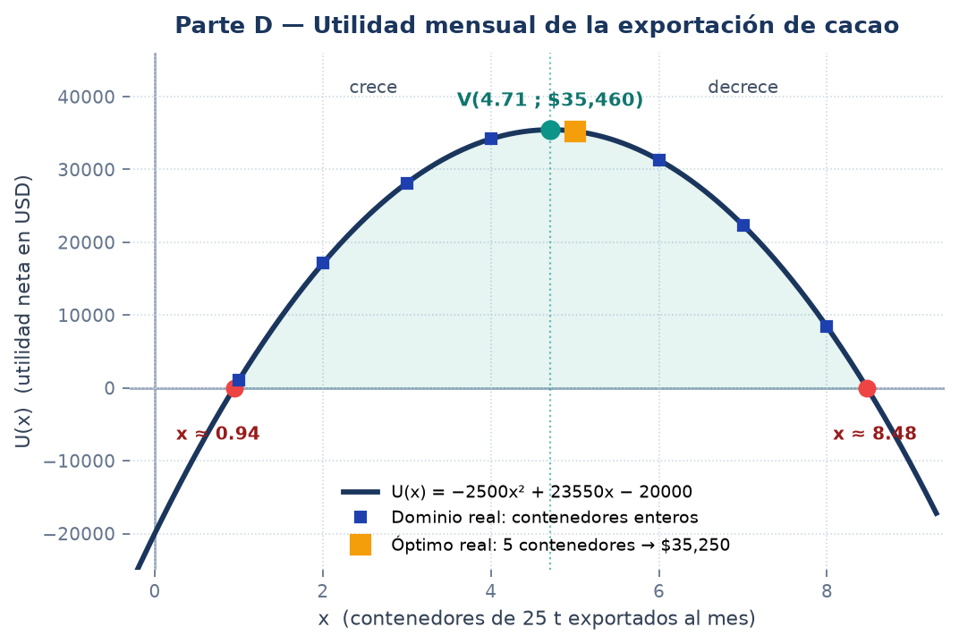
U(x) = −2500x² + 23550x − 20000. Raíces (equilibrio) en x ≈ 0.94 y x ≈ 8.48; vértice V(4.71 ; $35,460); óptimo real en x = 5 contenedores.
9) Análisis de sensibilidad: ¿y si el supuesto fuera otro?
Como el incremento de $100/t es una estimación propia del grupo, se comprueba qué ocurre con la recomendación si ese valor cambia. Llamando m al incremento del precio por tonelada por cada contenedor adicional, el coeficiente cuadrático es 25m y el vértice se ubica en x_v = 23,550 / (50m) = 471/m:
m (USD/t por contenedor) | Función U(x) | Vértice | Óptimo entero | Utilidad
$50 (acopio fácil) | −1,250x² + 23,550x − 20,000 | 9.42 | 9 contenedores | $90,700
$100 (caso base) | −2,500x² + 23,550x − 20,000 | 4.71 | 5 contenedores | $35,250
$150 (acopio difícil) | −3,750x² + 23,550x − 20,000 | 3.14 | 3 contenedores | $16,900
$200 (escasez de grano) | −5,000x² + 23,550x − 20,000 | 2.35 | 2 contenedores | $7,100

Qué nos dice la sensibilidad: la estructura de la conclusión es robusta, porque en los cuatro escenarios existe un número óptimo de contenedores y exportar de más siempre reduce la utilidad. Lo que sí cambia es la magnitud: mientras más caro sea acopiar el cacao, menos contenedores conviene mover. Por eso la recomendación de 5 contenedores es válida bajo el supuesto de $100/t, y la asociación debería medir ese valor real en campo antes de comprometer volúmenes mayores.
10) Interpretación técnica del óptimo
El análisis de la función indica que la asociación exportadora debe enviar 5 contenedores de cacao al mes (125 toneladas) para obtener la utilidad máxima de $35,250. Con menos de 1 contenedor o más de 8 la operación entra en pérdida, porque en el primer caso no se cubren los costos fijos y en el segundo el encarecimiento del acopio se come el margen.
Este resultado se conecta con las fases anteriores del proyecto: cada uno de esos 5 contenedores se despacha con el presupuesto logístico repartido según el sistema 2×2 de la Fase 2 (transporte T = $2,800 y seguro S = $700), y para cada envío se aplica la regla lógica D = p ∧ ¬q de la Fase 1 para decidir si corresponde la ruta rápida directa. Así, el análisis de funciones aporta el CUÁNTO exportar, el sistema de ecuaciones aporta el CÓMO repartir el presupuesto y la lógica aporta el CUÁNDO usar la ruta urgente.
Fuentes de los datos reales
Precio del cacao ($5,900/t, julio 2026): Anecacao / Ecuavisa. Producción de Esmeraldas (58,965 t): Ministerio de Agricultura y Ganadería. Flete de contenedor de 40 pies: Drewry World Container Index 2026. Seguro de carga (0.3%–1.5% del CIF): Logintec / TransNatur. Arancel del cacao en la Unión Europea (0%): Acuerdo Comercial Multipartes Ecuador–UE.

